Colegio del Prado 
Alumna: Martina Canosa Luz “1 A “ Mineria
Profe: Andrea Gomez

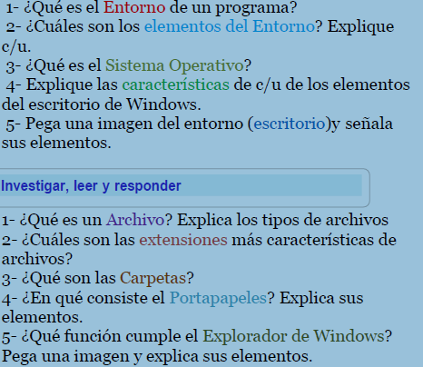

- El entorno es la aplicación del mecanismo de la aplicación para funcionar componentes con el agente que los despliega.
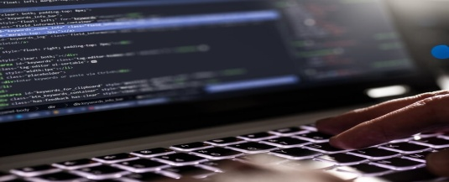
- Los elementos del entorno son :
Menus: Ventanas
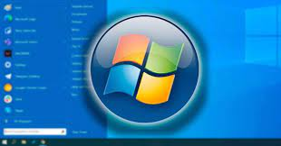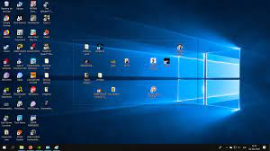

Areas de trabajo: Gestor de archivos nautiluz:
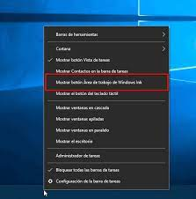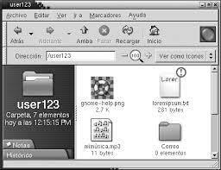
Fondo del escritorio:


Ubicación empezar aquí:
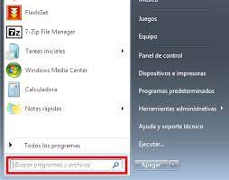
Preferencias
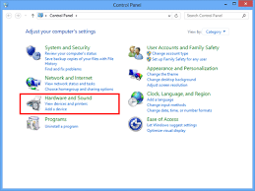

3-Es el programa que, después de ser cargado inicialmente en la computadora por un programa de arranque, administra todos los demás programas de aplicación en una computadora.

4- Area de trabajo: Es una hubicacion física desde que la puede tabajar.
Menu: Se encarga de la administración y manejo de las aplicaciones
Boton iniciar: es de abrir un documento, buscar un archivo, ejecutar un programa o acceder a la configuración del sistema.
Inisio rápido: Permite arrancar el PC en segundos ya en, que lugar de cargar todo desde cero de lo que hace es recuperar una copia del Kernel en el momento en el que apagamos el PC.
Barra: la pequeña barra azul hubicada en la parte inferior del escritorio.
Bandas de escritorio: es una manera de crear venta acoplable en el escritorio
Area de notificación: una parte de la barra de tareas que propociona un origen temporal para las notificaciones y el estado.
5-
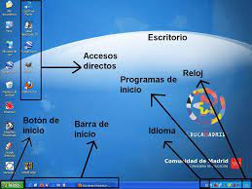

- Es un contenedor de informacion.
Dot: Son archivos de datos en lugar de los documentos o medio de comunicación.
Docx: Es un formato de documento de texto abierto inventado originalmente por Microsoft que se utiliza para crear archivos de texto editables.
Dotx: Son, plantillas creadas por los procesadores de texto de Microsoft.
EmI: Es la interfaz de medicion de energia
- Son: Dot, txt, emI, xIs, htm, ppt, mbd.
- Las carpetas son directorio espesifico asignado por el sistema operativo, donde un usuario almacena de forma indenpendiente sus archivos personales.
- Almacena texto y graficos que copia o corta de cualquier lugar y permite pagar los elementos almacenados en cualquier otro archivo.

- Su funcion es organizar y controlar los archivos y carpetas de los distintos temas de almacenamiento que utilizamos.

